1. CULOAREA CORPURILOR

**Activitate 1**

1. În pereche, cu un coleg, stabilește caracteristicile:

A. luminii violet

B. luminii roșii

Completează diagrama Venn de alături, găsește ce

caracteristici au în comun.

2. Privește timp de 30s discul colorat **RVA** (culori primare), închide ochii și vei „vedea" niște culori. Folosind discul necompletat, de mai jos, notează acronimul culorilor (secundare) pe care le-ai „văzut" atunci când ai avut ochii închiși.

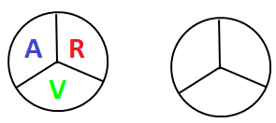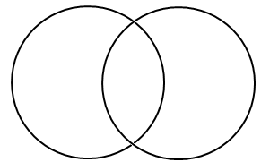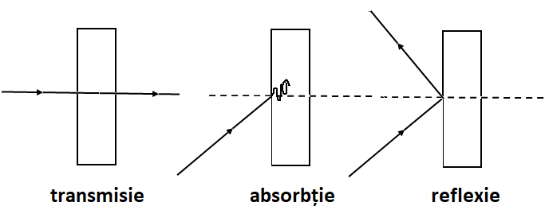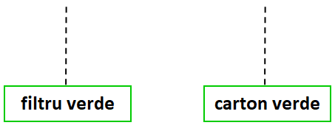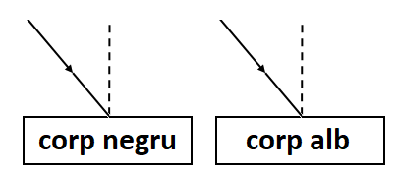

**Activitatea 2**

3. Alege modul în care lumina albă se propagagă prin mediul indicat la fiecare din subpunctele a,b și c ale exercițiului. Utilizează schemele ajutătoare de mai jos, apoi stabilește și culoarea radiației obținută.

1. b. c.

____________ _____________ ______________ ______________